**VCS là gì? Các loại VCS?**

* Định nghĩa:
  + Version Control System (VCS) – Hệ thống quản lý phiên bản mã nguồn - là một phần mềm hỗ trợ:
    - Khôi phục lại phiên bản cũ của các file
    - Khôi phục lại phiên bản cũ của toàn bộ dự án
    - Xem lại các thay đổi đã được thực hiện theo thời gian
    - Xem ai là người thực hiện thay đổi cuối cùng có thể gây ra sự cố
    - Khôi phục lại các file vô tình xoá mất
* Các loại VCS:
  + Centralized – VCS
  + Distributed – VCS

**Git là gì? phân biệt Git và GitHub**

* Định nghĩa:
  + Git là một hệ thống điều khiển phiên bản (version control system) theo hình thức phân tán
  + Git được sử dụng để quản lý mã nguồn (source code) và ghi nhận các thay đổi
* Phân biệt Git & GitHub:
  + Git là hệ thống quản lý mã nguồn
  + GitHub là nền tảng để lưu trữ GIT

**Các câu lệnh cơ bản của Git**

* Snapshot
* Commit
* Repository
* Clone
* Pull
* Push

**HTML là gì? Cấu trúc của 1 thẻ HTML:**

* Định nghĩa:
  + HTML là ngôn ngữ được sử dụng để tạo ra các Webpage
  + HTML là viết tắt của chữ Hypertext Markup Language (Ngôn ngữ Đánh dấu Siêu Văn bản)
    - Đánh dấu: sử dụng các thẻ
    - Siêu văn bản: có thể đi đến văn bản khác thông qua các liên kết (link)
* Cấu trúc 1 thẻ HTML:
  + Bao gồm thẻ mở và thẻ đóng: <tag> và </tag>

**Các thẻ HTML cơ bản nào thường được sử dụng**

* Thẻ tiêu đề:
  + <h1>Tiêu đề<h1>
* Thẻ tạo đoạn văn bản:
  + <p>Văn bản</p>
* Thẻ tạo liên kết:
  + <a href=”link”>Link</a>
* Thẻ chèn ảnh:

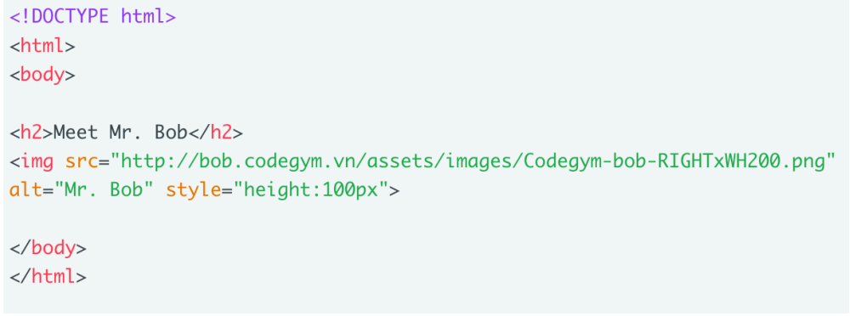Thẻ tạo danh sách:

* + Có thứ tự:

* + Không có thứ tự:

* Thẻ chèn audio:

* Thẻ chèn video:

